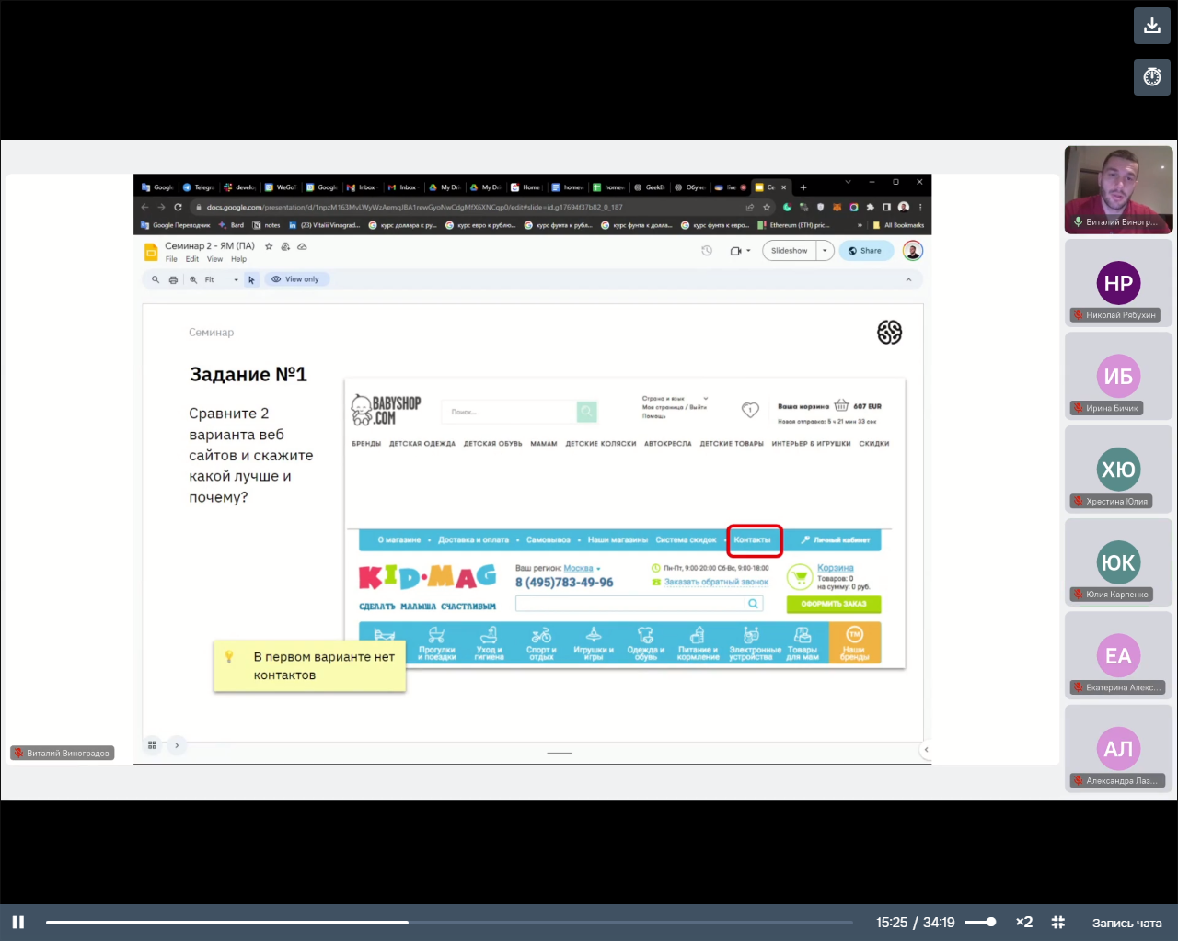

Просядет число конверсий в покупки, число брошенных корзин.

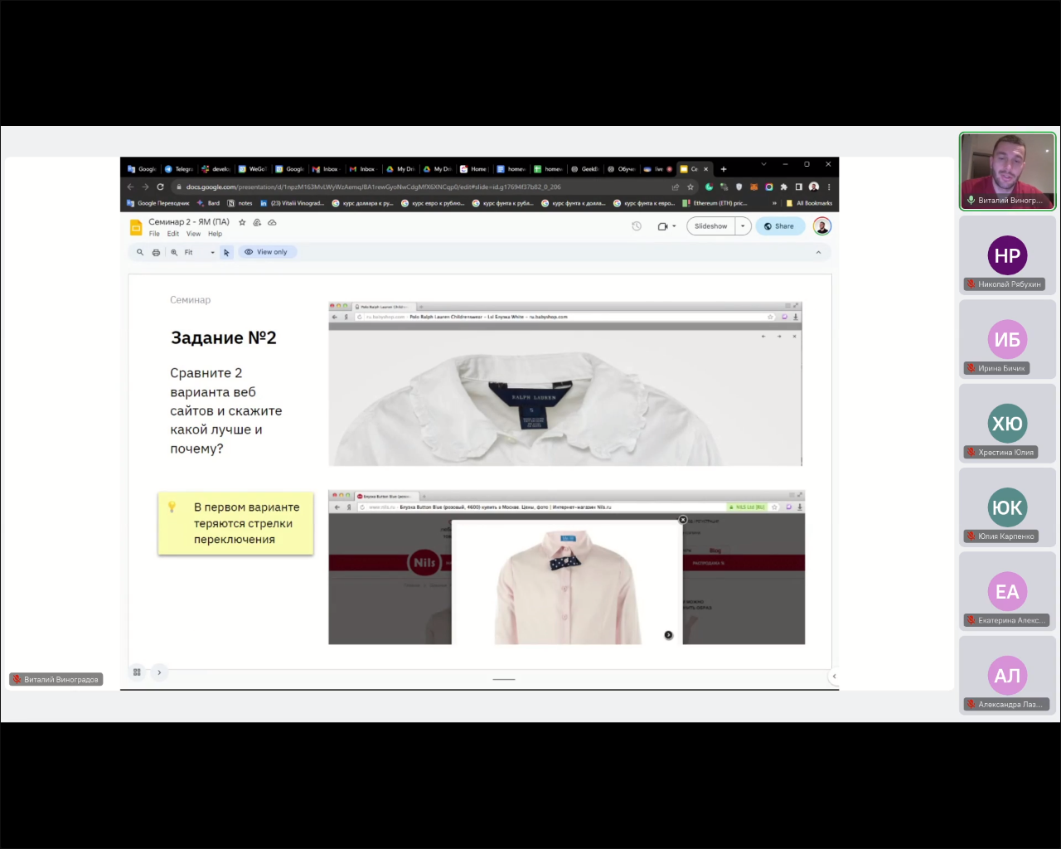

Просядет кликабельность, просмотры картинок, конверсия.

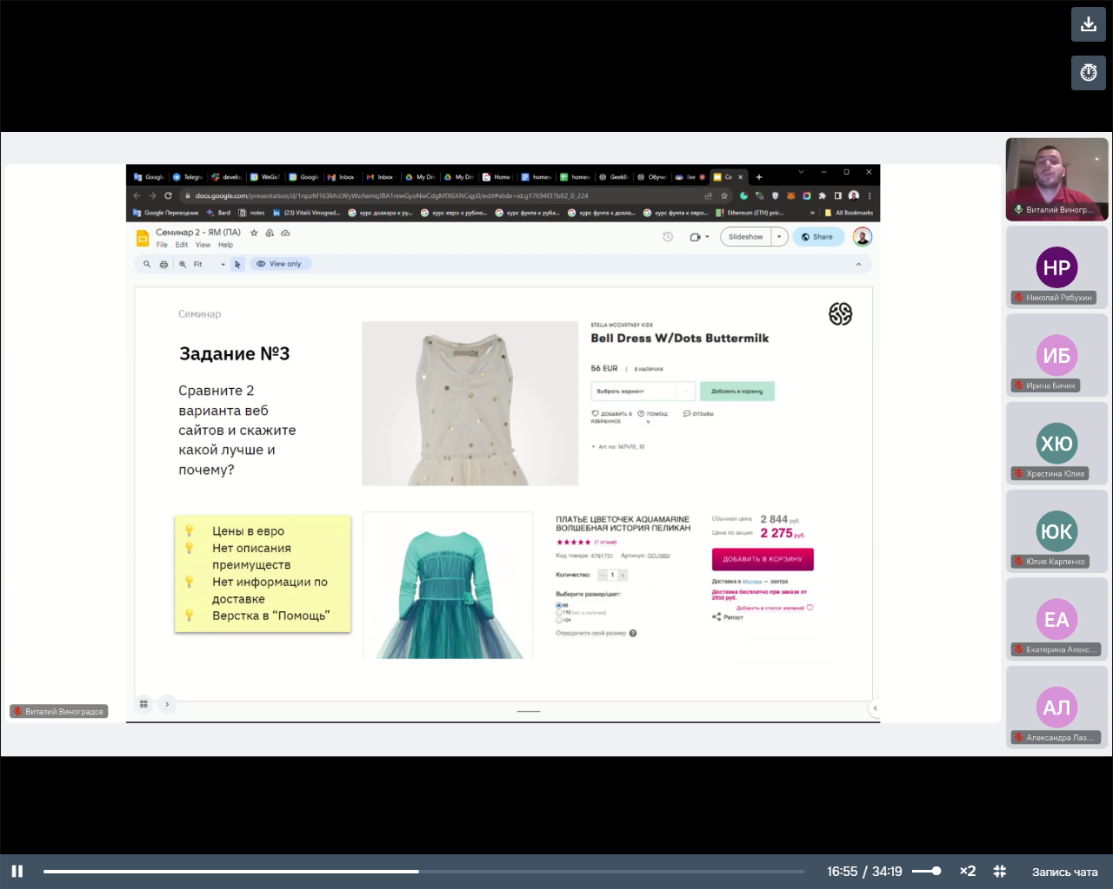

Просядет конверсия на этапе checkout – перед оформлением заказа.

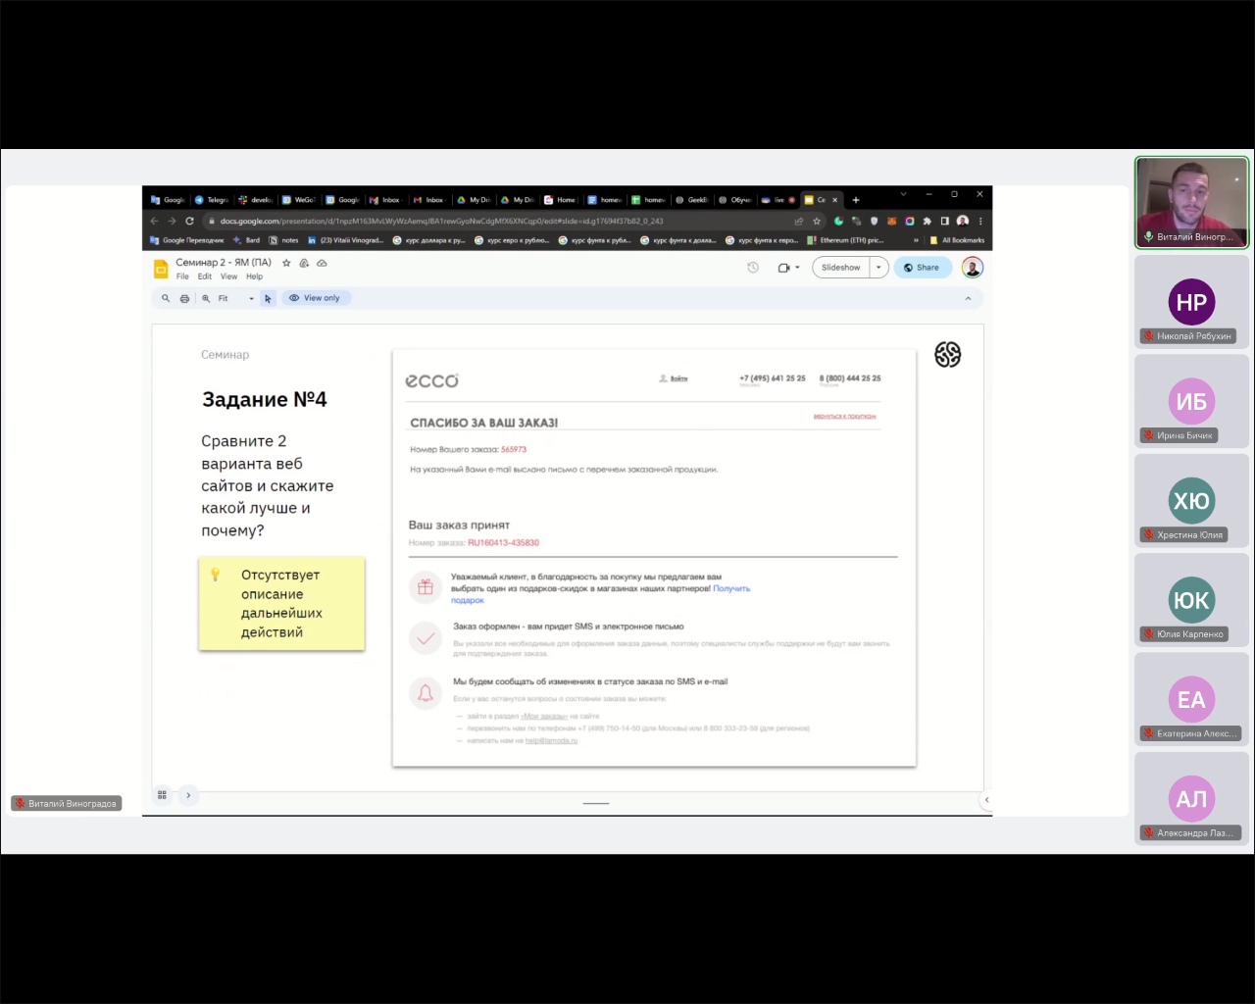

Увеличится количество обращений в техподдержку.

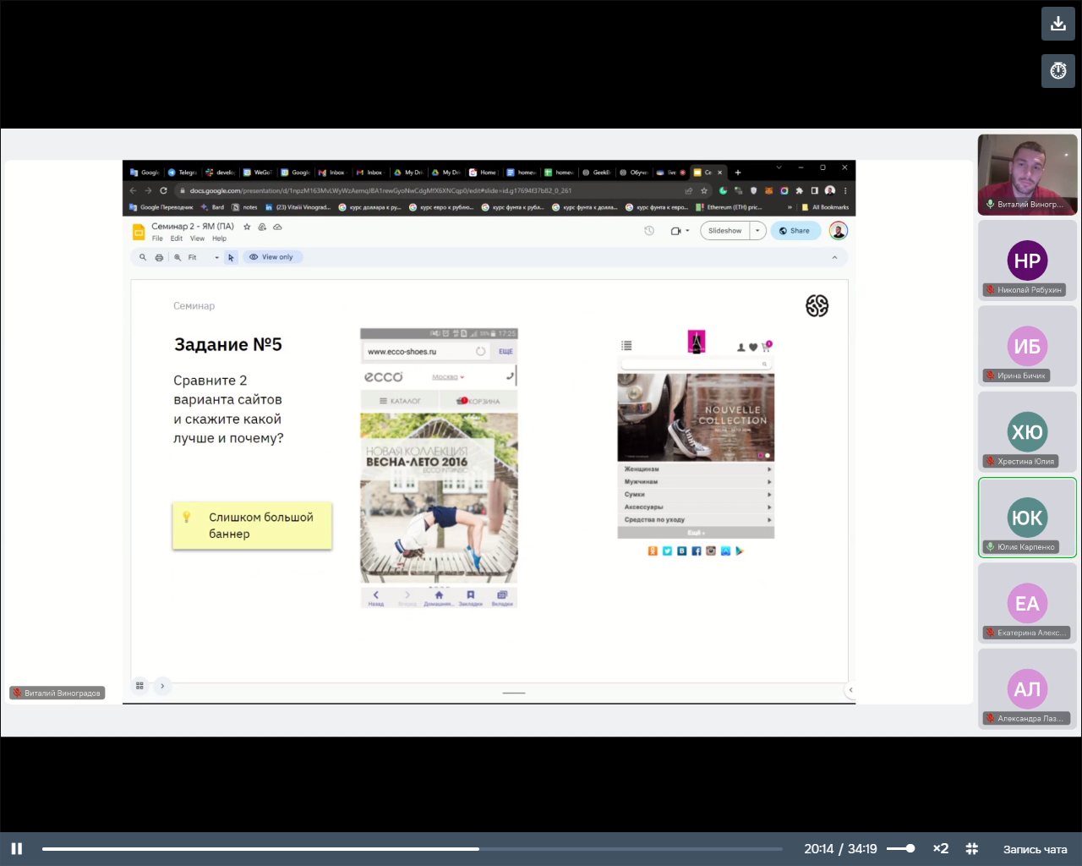

Просядет количество просмотров картинок, карточек.

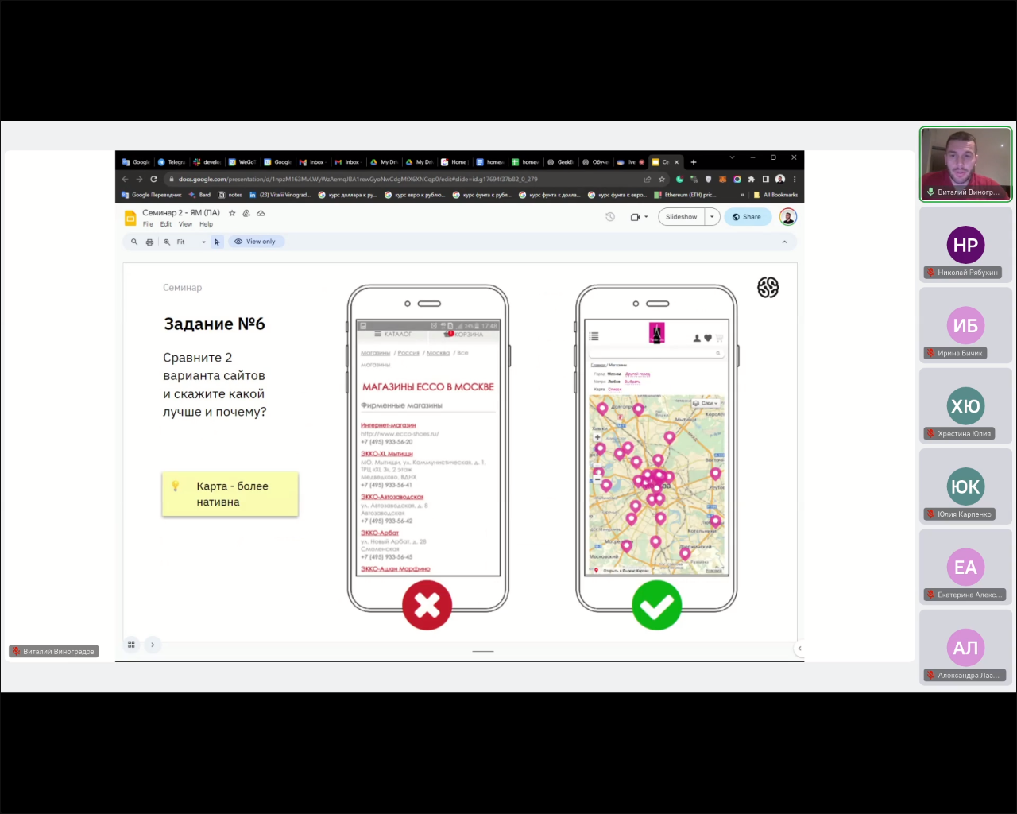

Какая метрика покажет проблемы на этой странице – отказы, уход с этой страницы.

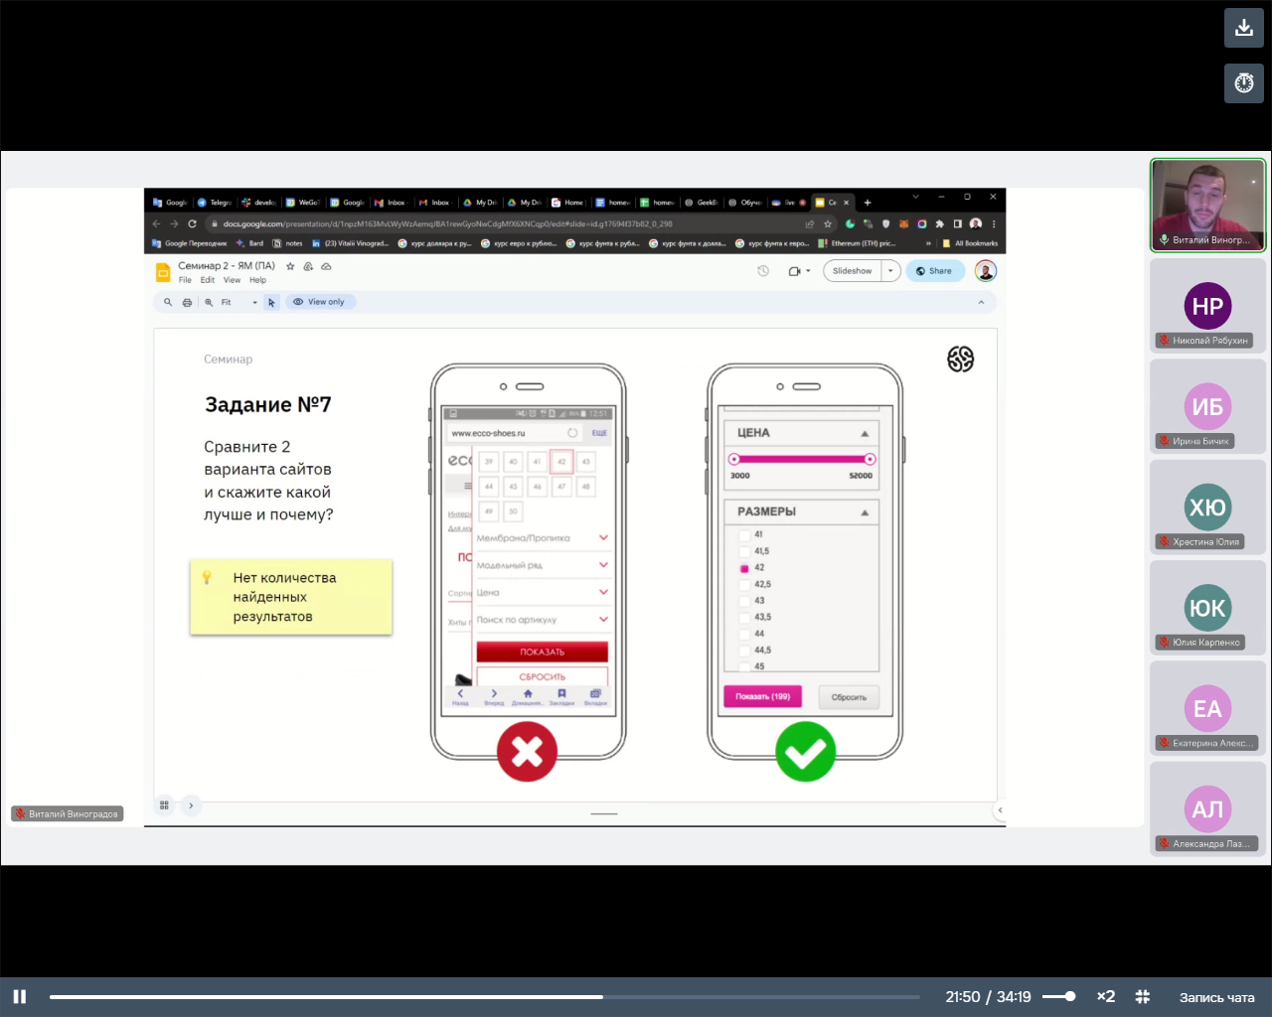

Счетчик уменьшает количество переходоа между страницами. Какая метрика показывает, что лучше работать со счетчиком – отказ с позиции каталога при условии активации фильтра.

